- На приложеној слици означи главне и споредне стране света користећи међународни систем ознака.

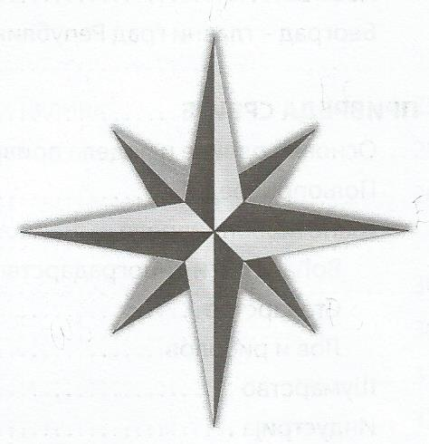

- Допуни следеће реченице појмовима који недостају:
- Васиону, бесконачно велики простор који нас окружује и у коме се налази безброј васионских тела, називамо још и ______________________________ или _______________________________________.
- Сунце припада групи васионских тела која називамо ___________________________.
- Земљин природни сателит је __________________________.
- Земља није правилна лопта зато што је на Екватору испупчена, а на половима спљоштена. Тело оваквог облика назива се __________________________________.
- Допиши на линије одговарајуће датуме у којима Сунчеви зраци падају под правим углом:
- на Екватор _________________________________
- на северни повратник _________________________________
- на јужни повратник _________________________________
- На слици је шематски приказана Земља гледана са Северног пола и њена путања око Сунца. Стрелицама обележи смер ротације и револуције Земље.
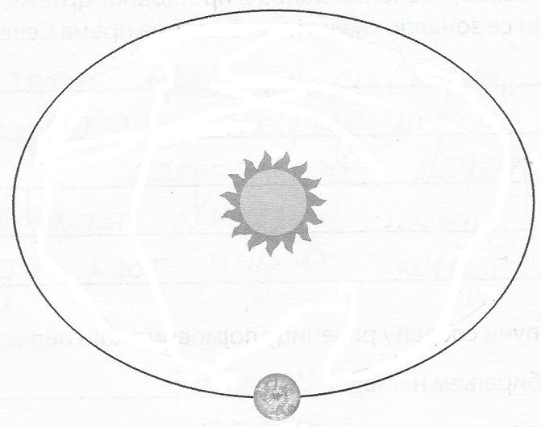
- Допуни реченицу тако што ћеш уписати одговарајуће датуме на линије. На северној Земљиној полулопти најдужа обданица је _____________________________, а најкраћа је _____________________________.

